ОТЧЕТ
о проделанной работе отдела по делам молодежи и спорту с 31 мая по 6 июня 2021 г.

День недели | Фото | Отчет о работе
31 мая | Конкурс рисунков на асфальте «Пусть всегда будет солнце!» | 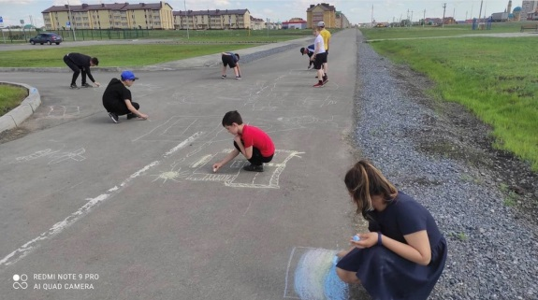
31 мая | Субботник в ДОЛ «Заречный» | 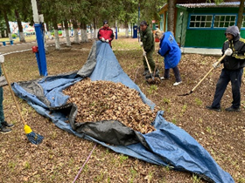
1 июня | Конкурс рисунков на асфальте «Пусть всегда будет солнце!» | 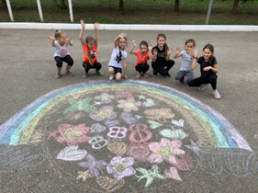
1 июня | Чемпионат Нурлатского муниципального района по футболу среди команд коллективов физической культуры Тулпар- Интер-Иглайкино (Счет 0:3) | 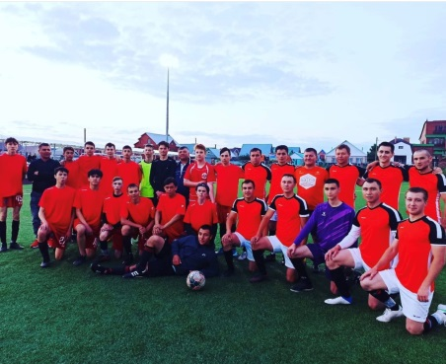
1 июня | Товарищеская игра по футболу со спортсменами из Чел.Вершин 2009-2011 гг.,посвященная Дню защиты детей | 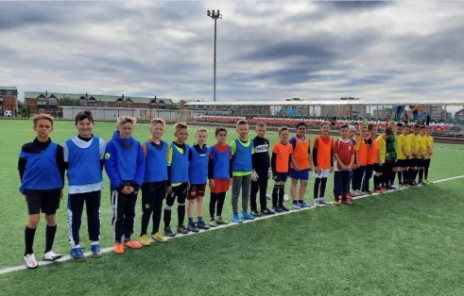
1 июня | Игра «Веселые старты» среди воспитанников, приуроченная ко Дню защиты детей | 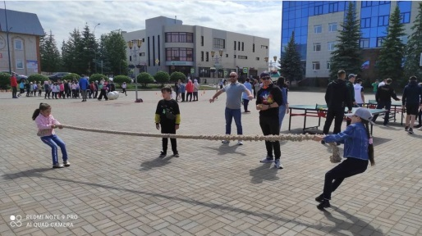
1 июня | Конкурс рисунков на асфальте «Пусть всегда будет солнце!» | 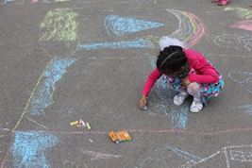
2 июня | Круглый стол с учащимися на тему «Жизнь без наркотиков». Просмотр презентации. | 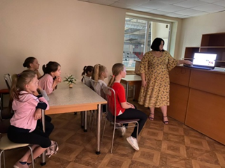
2 июня | Чемпионат Нурлатского района по пляжному волейболу среди мужских и женских команд
2 июня | Спартакиада муниципальных служащих по волейболу среди мужских команд | 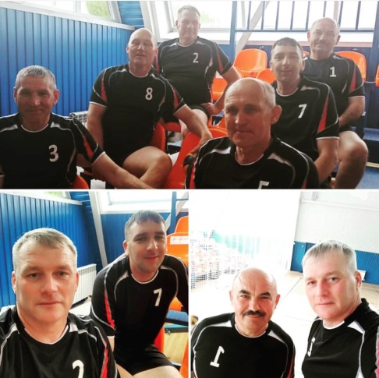
3 июня | Круглый стол с работниками МБУ «Спортивная школа им.Г.С.Хусаинова» посвященное созданию безопасных условий труда в организации на тему «Безопасность в наших руках» | 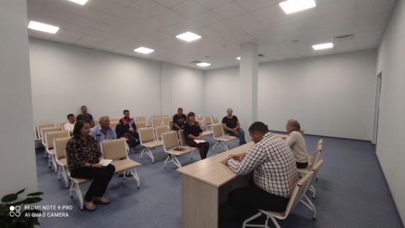
4 июня | Чемпионат Нурлатского муниципального района по футболу среди команд коллективов физической культуры  Тулпар - Легион
4 июня | Участие в зональном этапе Первенства Республики Татарстан по футболу 2021 года среди юношей 2006-2007 гг.р
5 июня | Участие на республиканском финале военно-спортивной игры «Зарница-2021»
5 июня | Чемпионат Нурлатского района по пляжному волейболу среди мужских и женских команд
6 июня | Участие на республиканском финале военно-спортивной игры «Зарница-2021»
6 июня | Участие в Первенстве Республики Татарстан по футболу среди мужских команд в сезоне 2021 года во Второй Лиге.

Начальник отдела
по делам молодежи и спорту Р.М.Фатхутдинова

